圣洁的圣露西亚 最美的实小少年
----记洋泾实验小学瑞典语社团学生参加瑞典领事馆活动
12月13日，是瑞典每年都十分重视的圣露西亚节，也是瑞典最富有传统特色的节日。2016年12月11日，我校瑞典语社团的同学们，在上外沈老师的带领下，与上海外国语大学的哥哥姐姐们，参加了瑞典驻沪总领事馆举办的“圣露西亚节”活动，和瑞典的大朋友、小朋友们一起，唱起了最美的圣露西亚节之歌~。
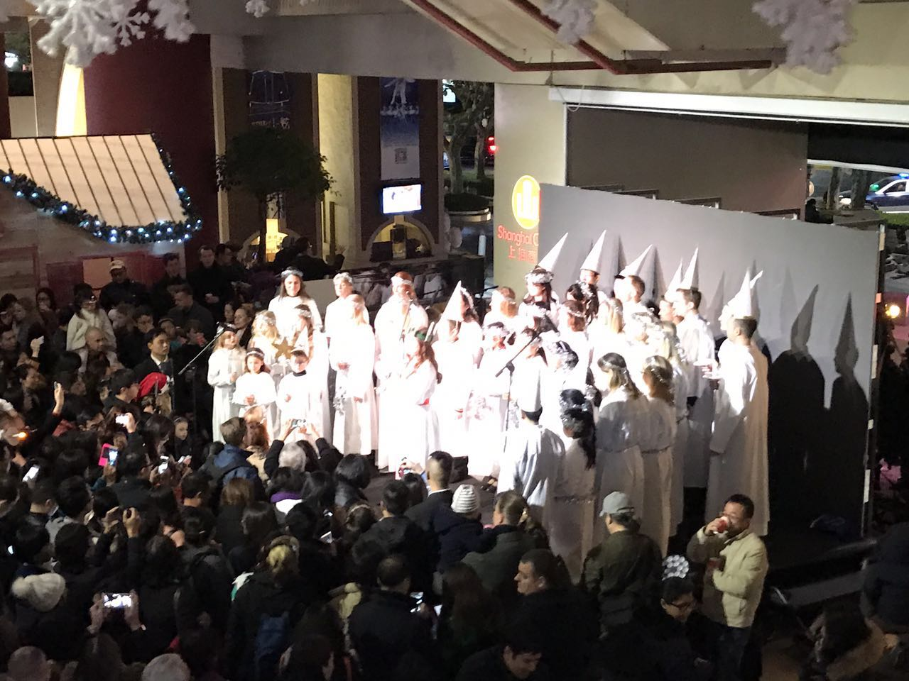
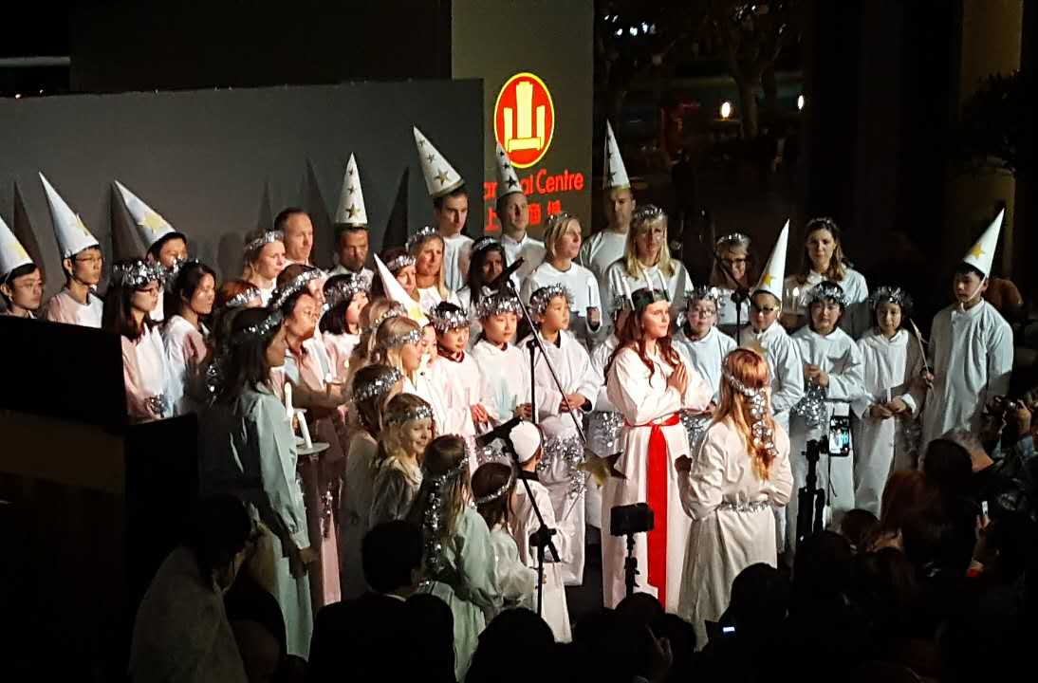

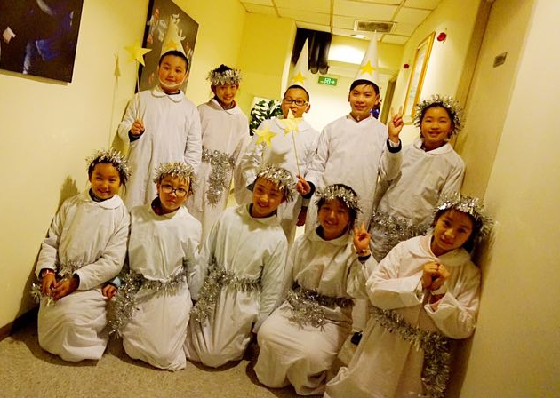
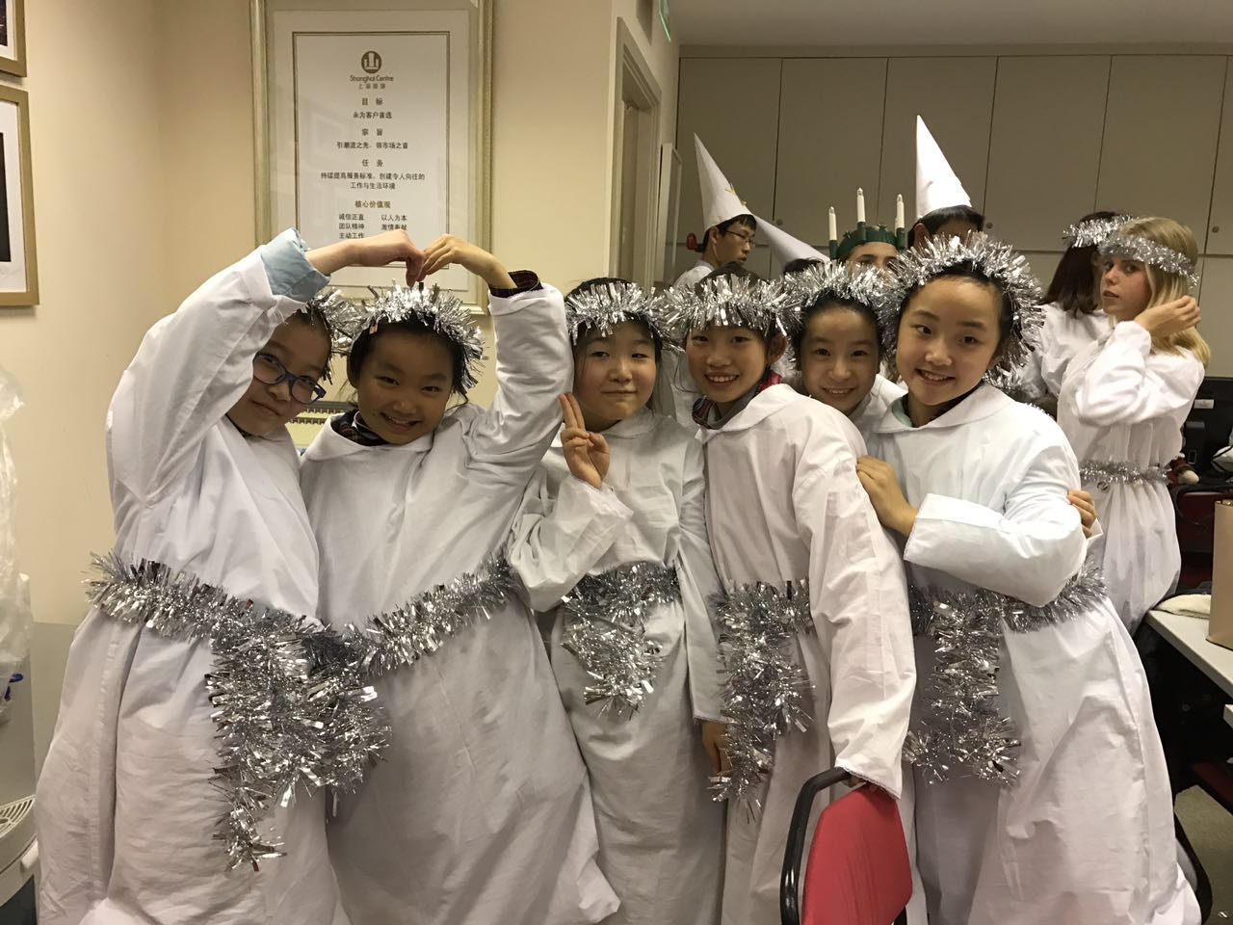

2016年12月11日晚，瑞典露西亚庆典，我和我校瑞典语社团的9名小伙伴们在上海商城度过了一个别开生面的夜晚。
伴着瑞典名曲的和声，我们穿着隆重的节日服饰，与瑞典唱诗班的孩子一起一边手持圣洁的白烛，一边用瑞典语吟唱着颂歌，庄重地缓缓步入广场。
围观的路人们仿佛也被我们清亮的歌声和温润的烛光感染，我们接连唱了十首圣歌，大家或侧耳倾听或低声浅吟，直至目送我们离开广场舞台。盛典虽然短暂，但无论是与“露西亚”少女的合影，还是同瑞典唱诗班的排练，亦或是品尝他们的姜味饼干，都让我们感受了浓浓的异国传统文化，而我们也为两国的文化交流作出了自己的贡献呢！
五（6）中队 孙凡寓

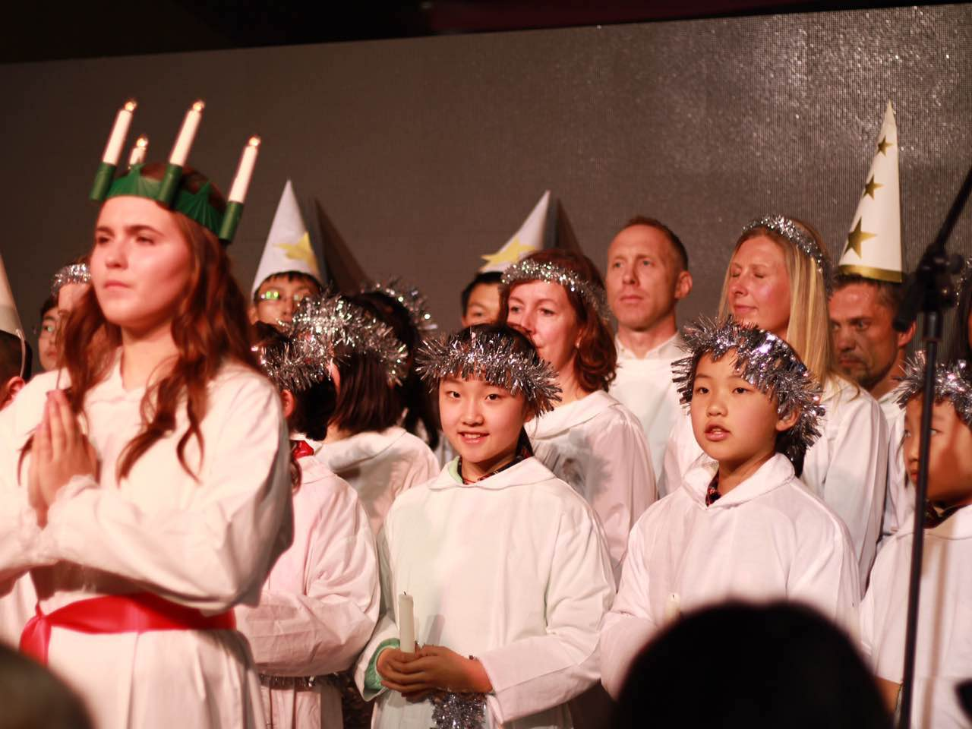
2016年12月11日，我有幸参加了瑞典露西亚的庆祝活动。在庆典活动中，身穿白色长袍，系着红色腰带的“露西亚少女”，代表着带来光明的女孩，带领着游行队伍前行。她头戴蜡烛皇冠，身边的侍女手捧蜡烛。除此以外，队伍中穿着白色长袍的“星光男孩”则头戴高礼帽手举着星星棒。我们一路簇拥着露西亚少女向前走，一路轻声吟唱着悦耳的赞美露西亚的歌。随后，所有参与游行的队伍开始齐声哼唱起《圣露西亚之歌》，动人心弦的和声共鸣不断缭绕回旋在广场四周，温暖辉煌的烛光映照着众人的脸庞，映出一片庄重而又充满生机的喜悦笑容，给这个节日带来别样温暖的气氛。
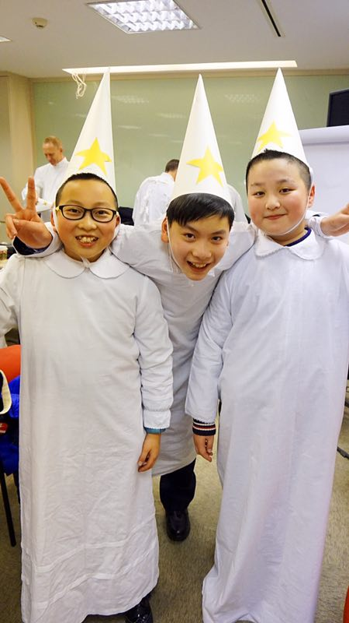
参加了这次活动让我了解了瑞典传统文化，了解了露西亚的意思是：光，光明，明亮的。在北欧人的心目中，她既是美丽与勇敢的象征，也是驱走黑暗，带来光明的使者。露西亚节是一个为瑞典黑暗冬季带来光明的传统节庆，又称“迎光节”。
每年十二月十三日是瑞典一年中黑夜最长白昼最短的一天，从这一日开始，白天将慢慢变长，而令瑞典人郁闷烦恼的悠长黑夜则会一日短过一日。这个节日给予了人们追求美好生活的希望。
这次的活动意义非凡，能让我在成为中瑞文化小使者上更近了一步。
五（1）中队 陈佳诺

